*5 декабря 2014 года не стало нашего соотечественника   
  
ДМИТРИЯ ЛЬВОВИЧА ОРЛОВА (2.07.1943 - Сухуми - 5.12.2014 - Москва) -  
  
ПРЕДСЕДАТЕЛЯ ПРАВЛЕНИЯ БАНКА "ВОЗРОЖДЕНИЕ"*

*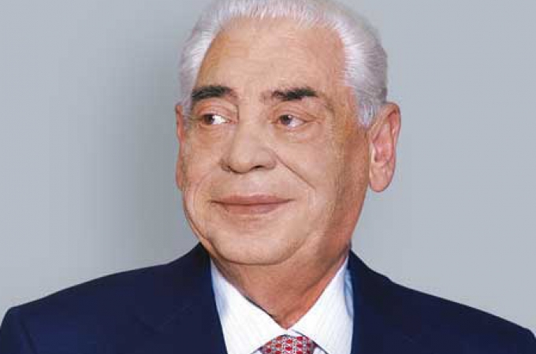  
  
 родители -   
Орлов Лев Дмитриевич (1912-80), Орлова (Яхиопуло) Софья Константиновна (1919-2002)****Д.Л.ОРЛОВ -***

**засл. экономист РФ, поч. доктор ФА при Правительстве РФ  
  
...Наши соболезнования семье, близким Д.Л.Орлова.**